אדיר מימון
כבר שכחתי

אדיר מימון, 21, מרחובות.
רגע לפני שחרורו מהצבא, החליט אדיר לקחת את חלומו הגדול- מוזיקה, צעד אחד קדימה אל כיוון אלבום בכורה.
אדיר גדל לרקע גיוון מוזיקלי רחב- משירים בצרפתית ועד אריק איינשטיין ומשה פרץ.
בגיל 5 החל לנגן על פסנתר וככל שעברו השנים, התמקצע, וכאמור היום, לאור התגובות הנלהבות, (95,000 צפיות מאז שחרורו ברשת) מוציא אדיר באופן רשמי את סינגל הבכורה שלו, "כבר שכחתי".
מילים ולחן: הראל סנדרוסי ("אף אחד"-עדן בן זקן)
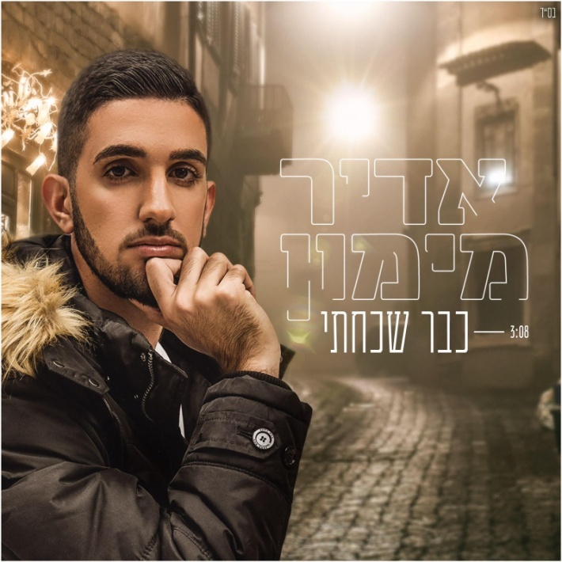

אדיר מספר על השיר:
"לאורך השנים תמיד ציפו ממני שאתחיל לשיר באופן מקצועי ואוציא שיר. קיבלתי הרבה סקיצות שאליהן לא התחברתי, עד שהגיע השיר הזה. משחק המילים, הכתיבה, הכל יחד, גרמו לי לחיבור מיידי..."

לפרטים ותיאום ראיונות: "בית" - הבית לאומנים הצעירים 052.8413223

